云台
【淘宝】7天无理由退货 http://e.tb.cn/h.TWmCarq8xqTDpeU?tk=Jiaq3vTVkcE CA6496 「一二维电动舵机云台转台机械臂一自由度云台配件支架360°度转动」
点击链接直接打开 或者 淘宝搜索直接打开

（买大云台，舵机自选，别买360度舵机就行）

导轨，滑块
【淘宝】退货运费险 http://e.tb.cn/h.TW9DdwS6Ym0EmNn?tk=QWAS3vTTfTi MF7997 「国产上银微型直线导轨滑块滑轨MGN/MGW/7C/9C/12C/15C/7H/12H/15H」
点击链接直接打开 或者 淘宝搜索直接打开

（MGN7 280mm,滑块也是MGN7C，这个可以自由选择也可以买更宽一点的导轨滑块，孔位就要自己改一下了，买别的家的也可以我只是提供一个样板，这个导轨别的家也有）

L型导轨支架
【淘宝】假一赔四 http://e.tb.cn/h.TWnvngLMIq7eNaa?tk=FYnB3vhXB9N MF1643 「不锈钢角码长孔可调节直角90度固定器一字l型直片活动角铁连接件」
点击链接直接打开 或者 淘宝搜索直接打开

（用成品支架强度好，不会弯，我们用的这个L型支架强度很好，但是孔位有点对不上，解决方式是加了很大的垫片（如下图）这样实际效果就很好了，这里只是列举这个方案，大家可以按需改善）
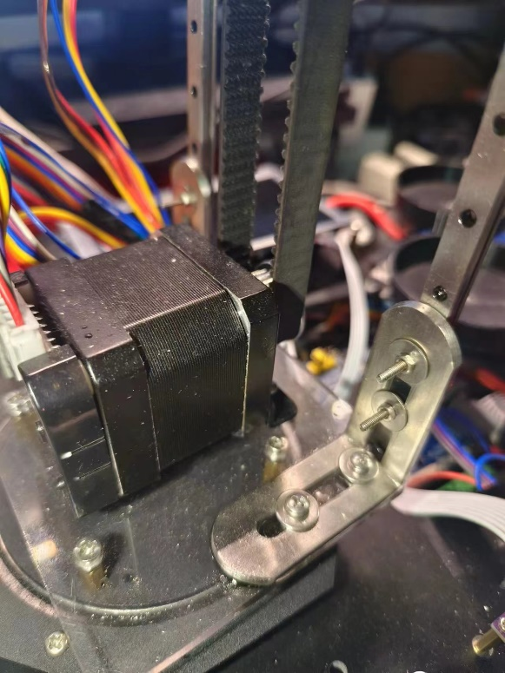
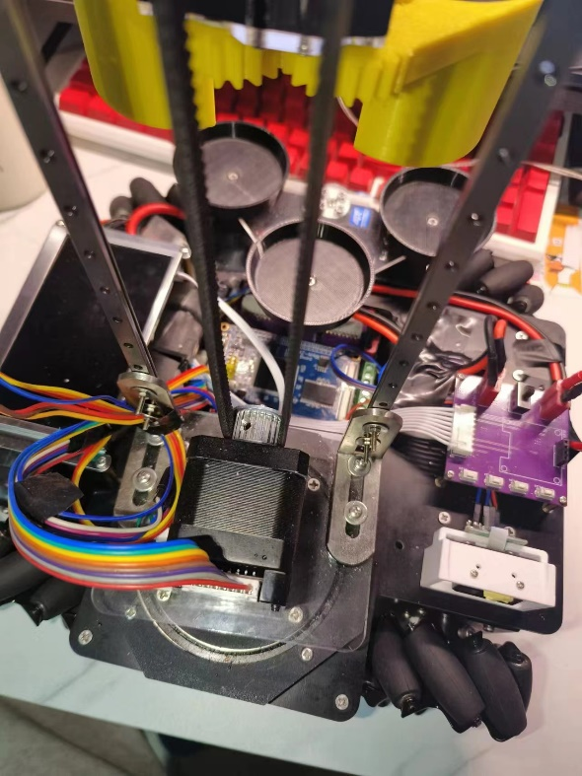

带轮和皮带
带轮上：

【淘宝】7天无理由退货 http://e.tb.cn/h.TWPxl2TL0gdiuVQ?tk=i1XE3vhf3j9 CZ0015 「带轴承同步轮 3M20齿 内孔3/4/5/6 涨紧轮 调节导向轮 惰轮 带轮」
点击链接直接打开 或者 淘宝搜索直接打开

带轮下：

【淘宝】7天无理由退货 http://e.tb.cn/h.TWPCl7x44JcHhYI?tk=NqtQ3vh5d13 HU0854 「3M20齿两面平同步轮AF同步带轮齿宽11/16齿外径18.33皮带轮传动轮」
点击链接直接打开 或者 淘宝搜索直接打开

皮带：

【淘宝】7天无理由退货 http://e.tb.cn/h.TWPxEIu4OHyaoeQ?tk=SoPu3vh5NEw MF7997 「橡胶同步带 3M558/561/564/567/570/573/576/579/582/585/588/591」
点击链接直接打开 或者 淘宝搜索直接打开

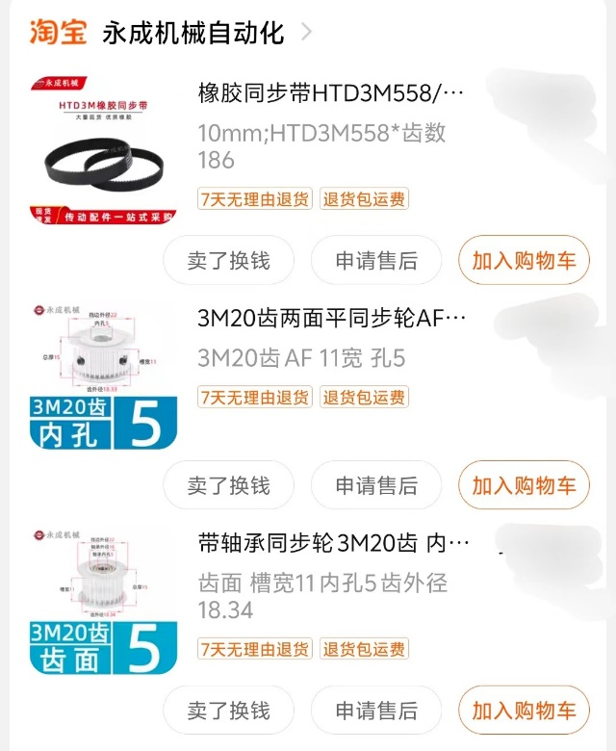
(带轮上用有轴承的，这样会更加丝滑，我这里的一套是3m的，我们皮带长度560大家根据实际情况选择)

42步进电机支架
小支架：

【淘宝】7天无理由退货 http://e.tb.cn/h.TWM2VlRnxRnrv4V?tk=MnQc3vhjmA1 CZ8908 「3D打印机Z轴专用电机支架 丝杆42步进电机固定件 42电机安装支架」
点击链接直接打开 或者 淘宝搜索直接打开

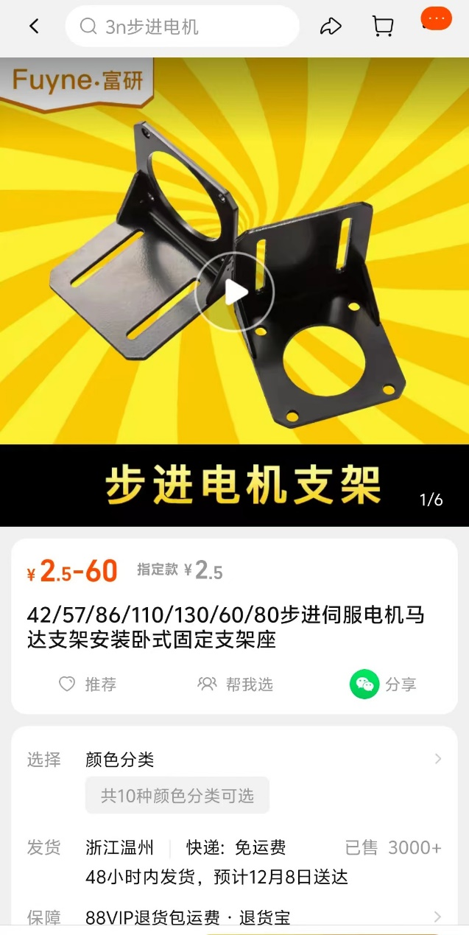
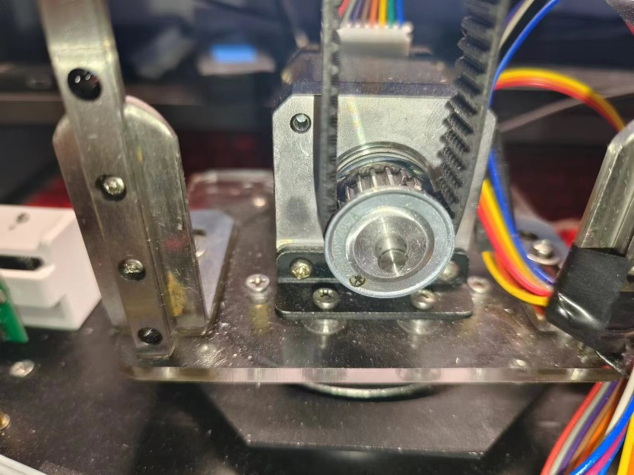
（这个小支架可以放在云台上给42步进电机使用，这个支架优点就是小巧省空间，不一定买这家哈，只是举例。下面4个麦轮的42步进电机网上随便买）

麦轮

【淘宝】7天无理由退货 http://e.tb.cn/h.TWl8ktSuq1hIvWi?tk=HerP3vhtlME HU7632 「一组4个3英寸天府之土麦克纳姆 轮含联轴器290元智能车机器人底盘」
点击链接直接打开 或者 淘宝搜索直接打开

（这个麦轮稍稍有点贵但是好很多做工很好，实际比赛很多人都用他们家的麦轮，我们组也是，大家也可以按需购买，能连上42步进电机的5mm轴就行）

其他零件如一些板材，3d打印件之类的大家按需选择材料加工即可，铜柱及螺栓螺母垫片等按需购买即可，顶部的带轮固定片做了一些可调节的设计（如下图），上面那个有轴承的带轮中间的轴是一根5mm钢柱，网上可以买，两头螺栓固定

【淘宝】7天无理由退货 http://e.tb.cn/h.T377U1hBGIlcolv?tk=SxzP3vSYXcR HU9196 「304不锈钢双头内螺纹圆柱销两头带孔支撑柱连接杆M3M4M5M6M8M10」
点击链接直接打开 或者 淘宝搜索直接打开

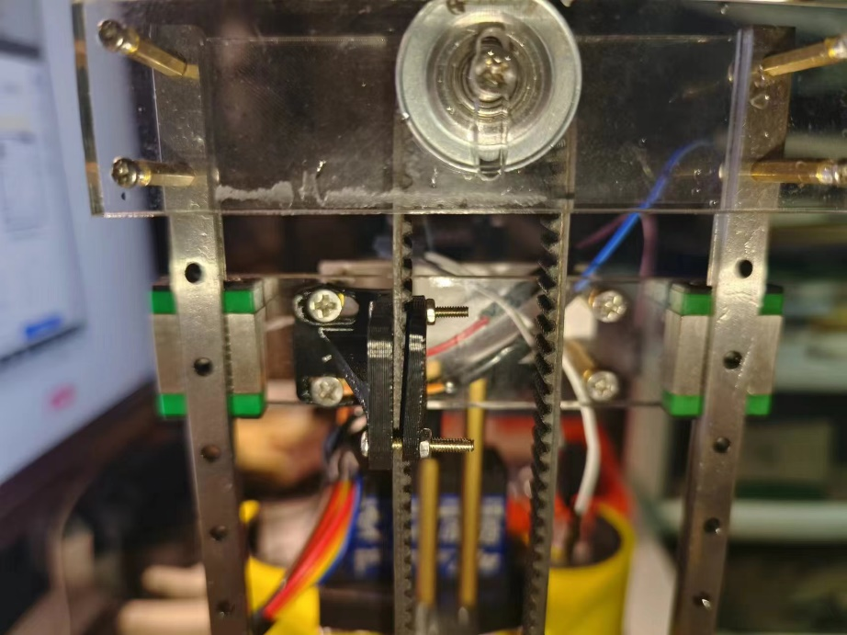
附加一些细节图片